Синтез и изучение хроматографических свойств гидрофильных монолитных капиллярных колонок при анализе пептидов методом ВЭЖХ
Кучеренко Е.В.¹, Мельник Д.М.², Канатьева А.Ю.²
Студент; аспирант; с.н.с., к.х.н.
¹Московский государственный университет имени М.В. Ломоносова,
химический факультет, Москва, Россия
² Институт нефтехимического синтеза им. А.В.Топчиева Российской академии наук (ИНХС РАН), Москва, Россия
E–mail: liz150491@yandex.ru
На сегодняшний день существуют различные методы анализа пептидов, среди которых хроматографические методы занимают одно из основных мест. Одним из перспективных типов сорбентов являются монолитные сорбенты, позволяющие достаточно легко регулировать как природу, так и структуру сорбента.
Целью настоящей работы является получение полярного монолитного сорбента со структурой, оптимальной для разделения пептидов.
Для получения монолитных сорбентов использовали разработанную ранее методику [1]. Внутреннюю поверхность кварцевого капилляра (d_{вн.} = 100 мкм) обрабатывали 1%-ой плавиковой кислотой, затем силанизировали с использованием 3-(триметоксисилил)пропилметакрилата для обеспечения ковалентного связывания монолита с поверхностью капилляра. Силанизированный капилляр заполняли под вакуумом полимеризационной смесью, состоявшей из инициатора (2,2’-азодиизобутиронитрила), мономера (пентаэритритола тетраакрилат) и порообразователя (смесь толуола и одного из спиртов С₅ – С₁₂), концы капилляра запаивали и помещали его в водяной термостат на определенное время.
В качестве параметров оптимизации выбраны температура и продолжительность анализа, относительное количество мономера в исходной полимеризационной смеси и природа спирта, входящего в состав сложного порообразователя. Для оценки эффективности полученных колонок для каждой из них построены кривые Ван-Деемтера и рассчитаны параметры соответствующих уравнений. Показано, что даже небольшие изменения условий полимеризации приводят к значительным изменениям свойств монолита, в частности, эффективности и проницаемости колонки. Наилучшие результаты были получены с использованием деканола в составе порообразователя. Оптимальная продолжительность синтеза составила 45-60 мин.
Минимальное значение ВЭТТ для колонок, полученных в различных условиях, варьировалось в пределах 21 - 34 мкм. Монолитные колонки оптимальной структуры позволили успешно разделить модельную смесь пептидов (рис. 1).
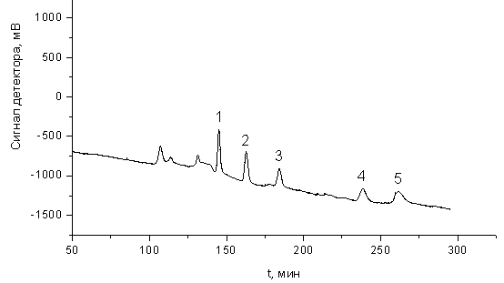
Рис. 1. Разделение модельной смеси пеп-тидов на монолитной капиллярной колонке. Время синтеза 60 мин, температура Т = 75 ⁰С, доля мономера 33 % (масс.), состав порообразователя: деканол : метилэтилкетон (7:3) (от массы полимеризационной смеси). Сорбаты: 1 - GLY-TYR, 2 - VAL-TYR-VAL, 3 - VAL-TYR-VAL , 4 - LEU-энкефалин, 5 - Ангиотензин II. Состав подвижной фазы: MeCN:H₂O (25:75) + 1% ТФУ, детектор УФ-Вид, длина волны 220 нм, линейная скорость потока 11,3 мм/мин.

Дальнейшая работа позволит оценить возможность применения колонок оптимальной структуры к анализу реальных объектов.
1. Канатьева А.Ю., Королев А.А., Викторова Е.Н., Курганов А.А. Монолитные капиллярные колонки на основе диметакрилатэтиленгликоля в капиллярной жидкостной хроматографии // ЖФХ, 2007, Т. 81, № 3, С. 568 - 572

